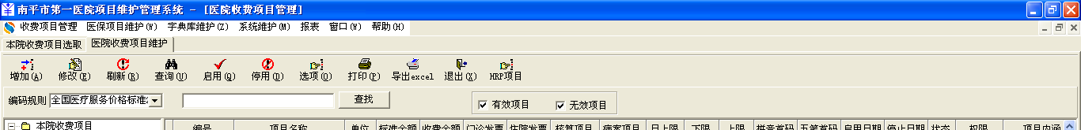
- 在项目管理系统下的医院收费项目管理增加“hrp新增材料”按钮，进入HRP新增材料编辑状态，按HRP日期选择后进入新增耗材的编辑状态，编辑状态如耗材收费项目管理界面，界面状态只是缺少编号，人工添加编号后保存确定完成新增耗材，不用像原来一条一条从物资-HRP新增材料查询中选择增加，只需要人工编辑可收费耗材编码保存。
- 界面上增加可按除外内容的编码、名称、单价、型号、支持模糊查询
